# Město Mariánské Lázně

Zastupitelstvo města Mariánské Lázně

# Obecně závazná vyhláška č. 1/2025

o veřejném pořádku v lázeňském městě Mariánské Lázně

Zastupitelstvo města Mariánské Lázně se na svém zasedání dne 11.02.2025 usnesením č. ZM/438/25 usneslo vydat na základě § 10 písm. a), písm. c) a písm. d), § 84 odst. 2 písm. h) zákona č. 128/2000 Sb., o obcích (obecní zřízení), § 24 odst. 2 zákona č. 246/1992 Sb., o ochraně zvířat proti týrání, ve znění pozdějších předpisů, § 17 odst. 1, odst. 2 písm. a) zákona č. 65/2017 Sb., o ochraně zdraví před škodlivými účinky návykových látek, ve znění pozdějších předpisů a § 5 odst. 6 zákona č. 251/2016 Sb., o některých přestupcích, ve znění pozdějších předpisů tuto obecně závaznou vyhlášku:

### Článek 1

#### Předmět vyhlášky

Příznivé lázeňské prostředí je udržitelné pouze při dodržování určitých podmínek a z nich odvozených zásad chování všech subjektů, které se v lázeňském místě nacházejí. Základním pramenem upravujícím chování občanů, právnických osob a institucí i úřadů na vymezeném území je Statut lázeňského místa Mariánské Lázně. Předmětem obecně závazné vyhlášky je regulace umístění vybraných druhů podniků, regulace a podmínky pro umístění informačních a reklamních cedulí, podmínky chovu a držení zvířat ve vymezeném území, podmínky dodržování čistoty na veřejném prostranství a omezení činností, které narušují klid ve městě a jeho částech.

### Článek 2

#### Výklad pojmů

1. Vymezené území je území, ve kterém jsou omezeny některé činnosti, a to především: umístění vybraných druhů podniků, informačních a reklamních cedulí, podmínky chovu a držení hospodářských zvířat, volné pobíhání psů a koček. Hranice Vymezeného území je znázorněna graficky v příloze č. 1.
2. Veřejným prostranstvím jsou všechna náměstí, ulice, tržiště, chodníky, veřejná zeleň, parky a další prostory přístupné každému bez omezení, tedy sloužící obecnému užívání, a to bez ohledu na vlastnictví k tomuto prostoru.
3. Veřejnou zelení se rozumí parková a sídlištní zeleň a jiné plochy funkční a rekreační zeleně.
4. Zařízením sloužícím potřebám veřejnosti se rozumí zejména lavičky, květináče, odpadkové koše, schránky na sáčky pro psí exkrementy, označníky ulic a informační označníky, stojany na kola, umělé vodní nádrže, pítka, altány, sloupy veřejného osvětlení, parkovací automaty, dětská hřiště, pískoviště, sportovní plochy a zařízení.
5. Reklamním, propagačním a informačním zařízením se rozumí zejména plakáty, převěsy a plachty z jakéhokoliv materiálu, tabule, pulty, panely, desky nebo jiné obdobné technické zařízení, které je nosičem reklamy, resp. reklamního plakátu, potištěné textilie, nápisu, kresby, obrazu, fotografie.
6. Držitel zvířete je každý, kdo zvíře drží, nebo je pověřen se o něj starat, ať již za úplatu nebo bezúplatně, a to i na přechodnou dobu.
7. Průvodce zvířete je každá osoba, která vede (doprovází) zvíře při jeho pohybu.
8. Vodítko je prostředek uzpůsobený k vedení zvířete k zamezení jeho volnému pohybu.
9. Čistotou se obecně rozumí stav, kdy je povrch veřejného prostranství zbaven smetků, odpadků a ostatních nečistot tak, aby byl zajištěn pořádek a dobrý vzhled veřejného prostranství.
10. Částmi města Mariánské Lázně jsou: Úšovice, Hamrníky, Chotěnov, Skláře, Kladská, a Stanoviště.
11. Konzumací alkoholických nápojů na veřejném prostranství se rozumí požívání alkoholického nápoje nebo zdržování se na veřejném prostranství s otevřenou lahví a/nebo jinou nádobou s alkoholickým nápojem (za otevřenou lahev a/nebo jinou nádobu se považuje i láhev a/nebo jiná nádoba s porušeným, již jednou otevřeným, originálním uzávěrem – zátkou, víčkem).
12. Elektronickou cigaretou je výrobek, který lze použít pro užívání výparů obsahujících nikotin nebo jiných výparů prostřednictvím náustku, nebo jakákoliv součást tohoto výrobku, včetně náhradní náplně, zásobníku, nádržky i zařízení bez nádržky nebo zásobníku; elektronické cigarety mohou být jednorázové, opětovně naplnitelné pomocí náhradní náplně nebo nádržky nebo opakovaně použitelné pomocí jednorázových zásobníků
13. Kouření a používání elektronických cigaret na veřejném prostranství se rozumí užívání výparů obsahující nikotin nebo bylinné výrobky určené ke kouření obsahující rostliny, byliny nebo ovoce, a který neobsahuje žádný tabák skrze cigaretu nebo elektronickou cigaretu či obdobný prostředek, jehož užívání zahrnuje jeho postupné spalování.
14. Žebráním se rozumí hlasové projevy, posunky a celkové chování osob, ze kterého se lze důvodně domnívat, že směřuje k získání osobního daru, a to pasivní nebo aktivní formou, např. polehávání, klečení, posedávání, postávání či popocházení na frekventovaném místě, vytváření gest s cílem vzbudit soucit u kolemjdoucích osob, nebo jejich oslovování za účelem získání peněžitého či jiného věcného daru.
15. Za žebrání se pro účely této vyhlášky nepovažuje:

a) vybírání peněz studenty související s ukončením studia na střední škole – tzv. poslední zvonění,

b) vybírání milodarů členy řeholních řádů (shromažďování finančních prostředků církvemi a náboženskými společnostmi registrovanými podle zvláštního právního předpisu) 1),

c) vybírání finančních prostředků v rámci veřejné sbírky2) a sjednávání dárcovství, při kterém nedochází k vybírání finančních prostředků v hotovosti.

### Článek 3

#### Provoz ve městě a lázeňská sezóna

1. Ve vymezeném území mohou být umístěna jen ta zařízení, která slouží přímo či nepřímo lázeňskému provozu, dále takové podniky, obchody a zařízení, které neruší klid a veřejný pořádek. Není dovoleno umisťovat zde podniky poskytující sexuální služby. Jiné zábavné podniky, jako jsou např. diskotéky, musí být zajištěny tak, aby ani v nejmenším nerušily svým provozem a vším, co s tím souvisí, občany žijící v sousedství a blízkém okolí.
2. Ve vymezeném území je zakázáno umisťovat a povolovat velkoplošná reklamní, propagační a informační zařízení o celkové ploše nad 1 m2. Výjimku tvoří:
3. Vyvěšení příležitostných textilních transparentů nejdříve 14 dní před konáním propagované akce a jejich sejmutí nejpozději následující den po skončení akce.
4. Označení objektu o tom, že se v něm nachází provozovna.
5. Vyznačení jména objektu na jeho fasádě.
6. Městský úřad je oprávněn příslušnými rozhodnutími regulovat stavební či jiné činnosti, které mohou v době lázeňské sezóny narušit dodržování klidu a pořádku. Lázeňská sezóna začíná každoročně druhou květnovou sobotu a končí posledním dnem měsíce září.

### Článek 4

#### Chov a držení psů, koček, hospodářských a jiných zvířat

1. Ve vymezeném území se zakazuje volné pobíhání psů a koček. Zvířata musí být buď přenášena, nebo voděna na vodítku. Rovněž je zakázáno přivádět a přinášet zvířata na lázeňskou kolonádu, dětská hřiště a pískoviště. Plochy se zákazem vstupu se zvířaty jsou označeny příslušným piktogramem. Výjimku tvoří psi vodící a asistenční.
2. Ve vymezeném území je zakázán chov hospodářských zvířat3).
3. Držitel zvířete je povinen zabezpečit, aby zvíře neohrožovalo zdraví ostatních osob a nepoškozovalo jejich majetek a svými projevy tyto osoby nad míru přiměřenou poměrům neobtěžovalo.
4. Držitel zvířete je povinen zabezpečit, aby zvíře bylo na veřejném prostranství doprovázeno osobou, která je schopna kontroly nad chováním zvířete (průvodce zvířete), tj. mít zvíře pod neustálým dohledem a přímým vlivem.
5. Na průvodce zvířete se vztahují povinnosti držitele zvířete dle tohoto článku.
6. Průvodce zvířete je povinen na veřejném prostranství zajistit neprodlené odstranění znečištění výkaly způsobené jím provázeným zvířetem, a to hygienicky nezávadným způsobem. Zejména se jedná o venčení psů a o provoz koňské kočárové dopravy.
7. Zakazuje se uvazování psa při vstupu do objektu určeného k poskytování zboží a služeb tak, aby pes omezoval nebo ohrožoval přicházející nebo odcházející osoby, a to na veřejném prostranství vymezeném v příloze č. 3.

### Článek 5

#### Dodržování čistoty

Zakazuje se:

1. ukládat, ponechávat a odhazovat jakékoliv předměty na veřejných prostranstvích,
2. vyklepávat nebo kartáčovat z oken nebo balkónů směřujících na Hlavní třídu v Mariánských Lázních šatstvo a jiné předměty,
3. poškozovat trávníky, květinové záhony, stromy, keře a ostatní zařízení sloužící potřebám veřejnosti,
4. vjíždět a stát s motorovými vozidly na plochách veřejné zeleně,
5. rozdělávat ohně za účelem spalování rostlinného materiálu na dvorech, zahradách, zahrádkách a veřejných prostranstvích,
6. stanovat a tábořit mimo vyhrazené prostory,
7. odkládat či rozhazovat potraviny či jiné krmení na veřejných prostranstvích tak, že budou přístupné volně žijícím4), toulavým5) a opuštěným6) zvířatům s výjimkou krmení drobného ptactva v krmítkách,
8. vylepovat a rozptylovat plakáty, letáky a jiná oznámení mimo místa k tomu určená, která jsou uvedena v příloze č. 2,
9. přeplňovat nádoby na odpad a jejich svévolné vysypávání nebo převracení,
10. svévolně přemisťovat městský mobiliář.

### Článek 6

#### Rušení klidu

1. Nočním klidem se rozumí doba od **dvacáté druhé do šesté hodiny** následujícího dne. V této době je každý povinen zachovat klid a omezit hlučné projevy, např. zamezit vzniku a šíření hluku, jehož původem jsou stroje a obdobná zařízení, hluku z hudebních produkcí a hlasových projevů lidí tak, aby nebyly rušeny nezúčastněné osoby.
2. Každý je povinen zdržet se o nedělích a státních svátcích veškerých prací spojených s užíváním zařízení a přístrojů způsobujících hluk, např. sekaček na trávu, cirkulárek, motorových pil, křovinořezů, apod.

### Článek 7

#### Zákaz konzumace alkoholických nápojů na veřejném prostranství ve vymezených plochách

1. Zakazuje se konzumace alkoholických nápojů na veřejných prostranstvích ve vymezených plochách uvedených v příloze č. 4, která je nedílnou součástí této obecně závazné vyhlášky.
2. Zakazuje se konzumace alkoholických nápojů na veřejných prostranstvích v závislosti na blízkosti vymezených objektů či míst:
3. na zastávkách, přístřešcích, nástupištích, nástupních ostrůvcích a čekárnách veřejné silniční dopravy a městské hromadné dopravy a v okruhu 50 m od označníku zastávky, s výjimkou míst nacházejících se na dráze nebo v obvodu dráhy7),,
4. na dětských hřištích, pískovištích a veřejně přístupných sportovištích a v okruhu do 50 m od nich,
5. v okruhu do 100 m od objektů, v nichž se nachází škola či školské zařízení, včetně mateřských škol,
6. v okruhu do 50 m od objektů, v nichž se nachází pracoviště Městského úřadu Mariánské Lázně
7. v okruhu do 50 m od objektů, v nichž se nachází zdravotnické zařízení či zařízení sociální péče, včetně domova pro seniory,
8. v okruhu do 50 m od pietních míst, kostelů a veřejného pohřebiště,
9. v okruhu do 100 m od provozoven spojených s prodejem alkoholických nápojů (hypermarkety, supermarkety, obchodní domy, prodejny potravin, večerky, restaurace, atd.)
10. Zákaz konzumace alkoholických nápojů dle odst. 1) a 2) se nevztahuje na dny 1. ledna a 31. prosince.
11. Zákaz konzumace alkoholických nápojů dle odst. 1) a 2) se nevztahuje na restaurační zahrádky a předzahrádky, které jsou součástí restaurací, cukráren a kaváren provozovaných v souladu s platnými právními předpisy, ve stanovené provozní době.
12. Zákaz se nevztahuje na konzumaci alkoholických nápojů z prodeje při pořádání kulturních a sportovních akcí v místě konání akce.

### Článek 8

#### Zákaz kouření a používání elektronických cigaret na veřejném prostranství

Zakazuje se kouření a používání elektronických cigaret:

1. v okruhu do 10 m od dětských hřišť, pískovišť a veřejně přístupných sportovišť,
2. v okruhu do 10 m od objektů, v nichž se nachází škola či školské zařízení, včetně mateřských škol

### Článek 9

#### Zákaz žebrání na veřejném prostranství

Zakazuje se žebrání:

    a) ve vnitřním lázeňském území města Mariánské Lázně8),

    b) na veřejných prostranstvích v okruhu 100 metrů od škol a školských zařízení, včetně mateřských škol,

    c) na zastávkách, přístřešcích, nástupištích, nástupních ostrůvcích a čekárnách veřejné silniční dopravy a městské hromadné dopravy a v okruhu 50 m od označníku zastávky, s výjimkou míst nacházejících se na dráze nebo v obvodu dráhy7),

    d) na veřejných prostranstvích v okruhu 100 metrů od obchodních či nákupních domů, obchodních či nákupních center a obchodních či nákupních středisek, hypermarketů a supermarketů.

### Článek 10

#### Stanovení výjimečných případů a území, při nichž je doba nočního klidu vymezena dobou kratší

1. Doba nočního klidu se vymezuje od 02:00 do 06:00 hodin, a to v následujících případech:
   1. v noci z 31. prosince na 1. ledna,
   2. v noci z 30. dubna na 1. května,
   3. v noci předcházející druhé květnové sobotě a noci po ní následující v rámci tradiční akce zahájení lázeňské sezóny,
   4. v noci ze dne konání letní slavnosti města – Láznění, na den následující,
   5. v noci ze dne konání závodů na ploché dráze, na den následující a to na území města Mariánské Lázně, které je ohraničeno ulicemi Plzeňská, Palackého, 17. listopadu a Polní.
2. Doba nočního klidu se vymezuje od 00:00 do 06:00 hodin, a to v následujících případech:
   1. Mariánkovské jarnění, konané obvykle v měsíci březnu,
   2. Jazzové lázně, konané obvykle v červnu,
   3. Chopinův festival, konaný obvykle v srpnu,
   4. Marienbad Film, Festival konaný obvykle v srpnu,
   5. Mariánský podzim, konaný obvykle v září,
   6. Mariánskolázeňský vánoční trh, konaný v prosinci,
   7. v noci 28. října – lampionový průvod, na den následující.
3. Informace o konkrétním termínu konání akcí, při nichž má být využito výjimky z nočního klidu v tomto článku uvedených a jenž nejsou specifikovány přesným datem, budou zveřejněny na úřední desce nejméně 15 dnů před konáním akce. O zveřejnění požádá pořadatel prostřednictvím podatelny městského úřadu s dostatečným předstihem, aby mohla být splněna uvedená 15 - denní lhůta.

### Článek 11

#### Závěrečná ustanovení

1. Dohled nad dodržováním této obecně závazné vyhlášky provádí Městská policie Mariánské Lázně.
2. Porušení této obecně závazné vyhlášky může být řešeno jako přestupek, za který lze uložit pokutu do 100.000 Kč9).
3. Zrušuje se Obecně závazná vyhláška č. 5/2024 ze dne 25. 06. 2024 o veřejném pořádku v lázeňském městě Mariánské Lázně, Obecně závazná vyhláška č. 6/2008 ze dne 9. 12. 2008, k zabezpečení místních záležitostí veřejného pořádku na veřejných prostranstvích a Obecně závazná vyhláška č. 3/2009 ze dne 16.6.2009, kterou se mění obecně závazná vyhláška č. 6/2008.
4. Obecně závazná vyhláška nabývá účinnosti dne 01. 03. 2025.

Martin Hurajčík Samuel Zabolotný

Starosta 1. místostarosta

1) zákon č. 3/2002 Sb., o svobodě náboženského vyznání a postavení církví a náboženských společností a o změně některých zákonů (zákon o církvích a náboženských společnostech), ve znění pozdějších předpisů

2) zákon č. 117/2001 Sb., o veřejných sbírkách a o změně některých zákonů (zákon o veřejných sbírkách), ve znění pozdějších předpisů

3) § 3 písmeno d) zákona č. 246/1992 Sb., na ochranu zvířat proti týrání, ve znění pozdějších předpisů

4) § 3 písmeno b) zákona č. 246/1992 Sb., na ochranu zvířat proti týrání, ve znění pozdějších předpisů

5) § 3 písmeno h) zákona č. 246/1992 Sb., na ochranu zvířat proti týrání, ve znění pozdějších předpisů

6) § 3 písmeno i) zákona č. 246/1992 Sb., na ochranu zvířat proti týrání, ve znění pozdějších předpisů

7) tato místa jsou regulována zákonem č. 266/1994 Sb., o drahách, ve znění pozdějších předpisů

8) toto území je vymezené v odst. 4 písm. a), b) Statutu lázeňského místa Mariánských Lázní

9) § 4 odst. 2 a 3 zákon č. 251/2016 Sb., o některých přestupcích, ve znění pozdějších předpisů

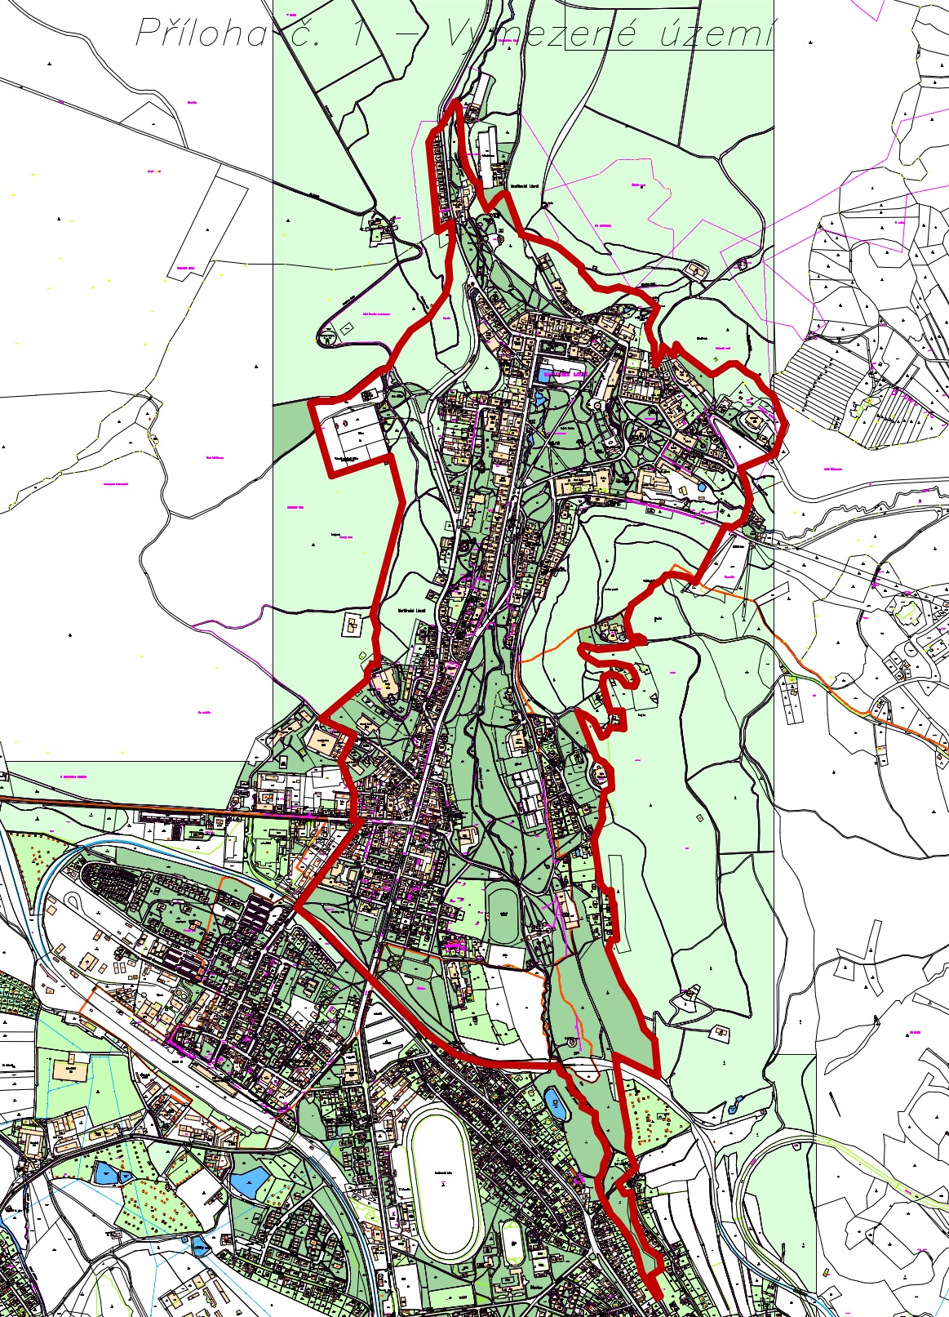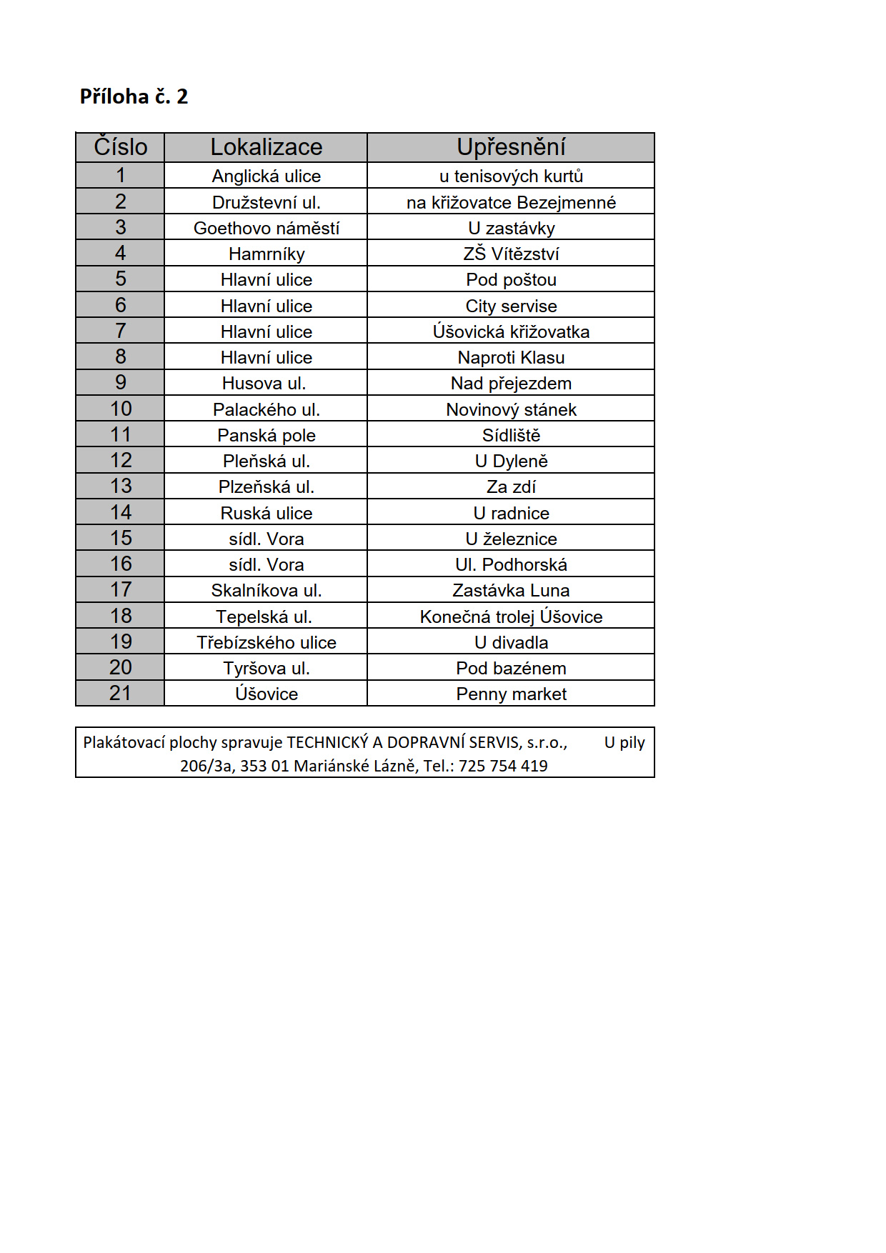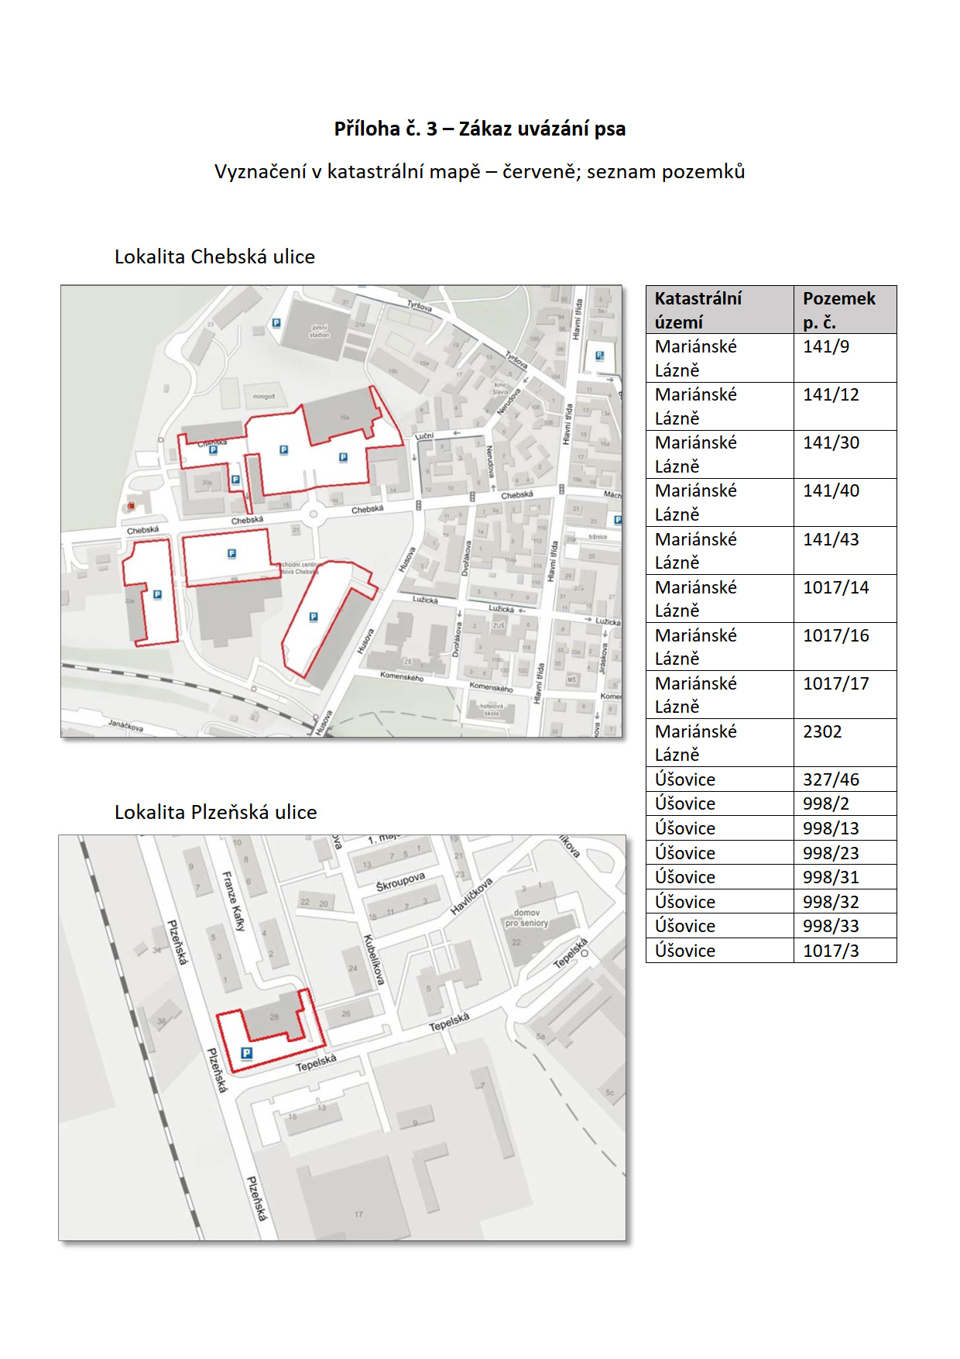

Příloha č. 4 - Zákaz konzumace alkoholických nápojů na veřejném prostranství ve vymezených plochách města Mariánské Lázně

1. Chebská ulice, Husova Ulice, Lužická ulice, Máchova ulice, ulice V Sadech

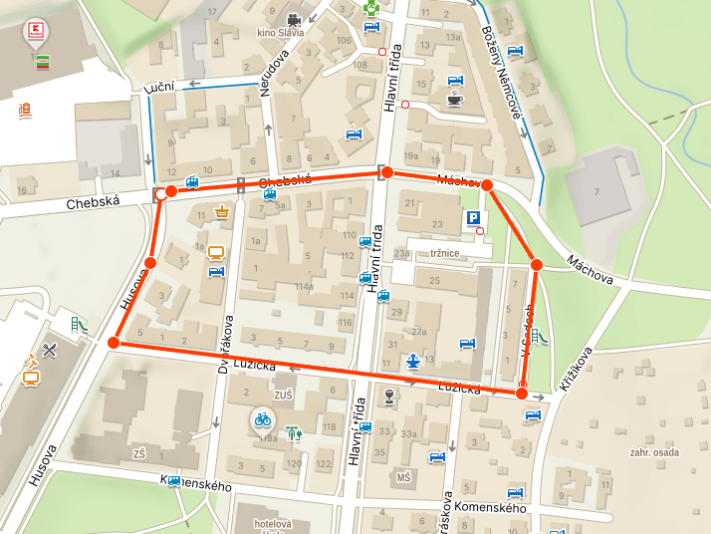

2. Hlavní třída, Plzeňská ulice, Kollárova ulice

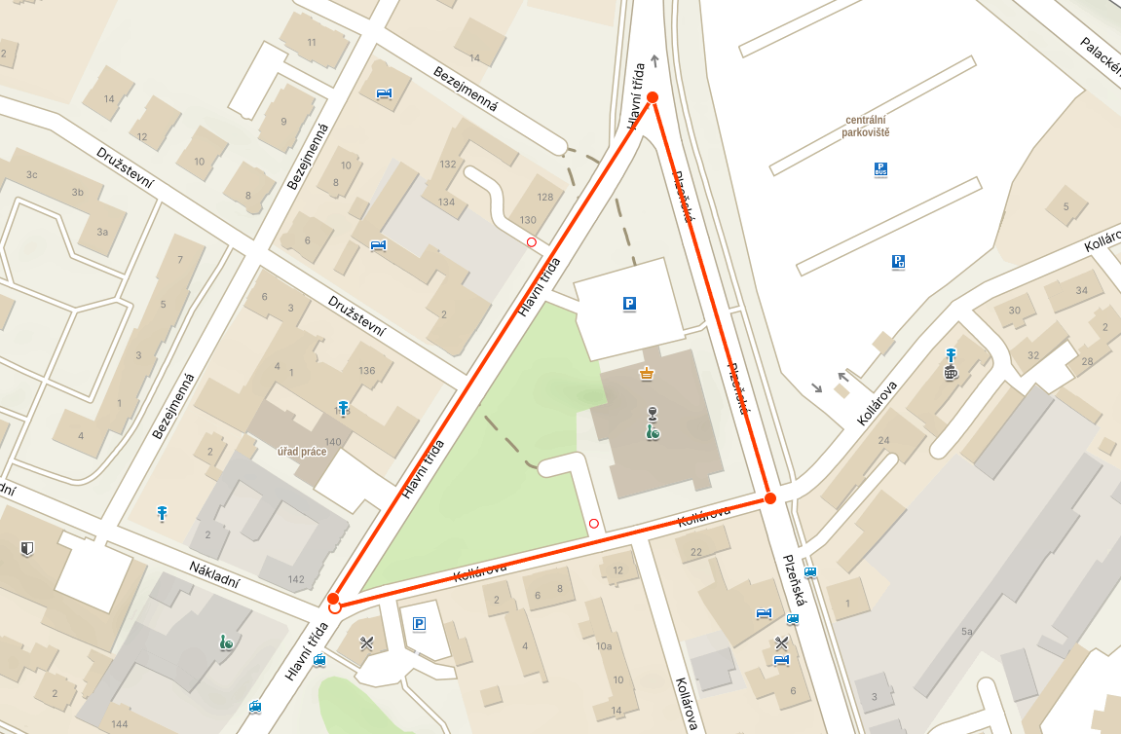

3. Česká ulice, Palackého ulice, Tepelská ulice, Skalníkova ulice, Školní náměstí

